클라우드 보안 시스템 관리 및 구축

(산대특) DevSecOps를 활용한 클라우드 보안 전문가 양성과정

작성자: 정재호

작성일: 2024.12.09

0. 목차

1. (Docker) FTP Server Ubuntu 구축 3

1.1. Rocky Linux & Docker 구축 3

1.2. Ubuntu Linux & FTP Server 구축 3

1.3. FTP 접속 테스트 5

1.4. ubuntu-ftp image 업로드 6

1.5. 이미지 pull & Docker run Test 7

2. (Vmware ESXi) Private Cloud 구축 8

2.1. Vmware ESXi Install 8

2.2. Ubuntu VM 생성 8

2.3. VM 모니터링 9

2.4. Kubernetes 구축 10

2.5. ESXi 방화벽 설정 15

# 1. (Docker) FTP Server Ubuntu 구축

## 1.1. Rocky Linux & Docker 구축

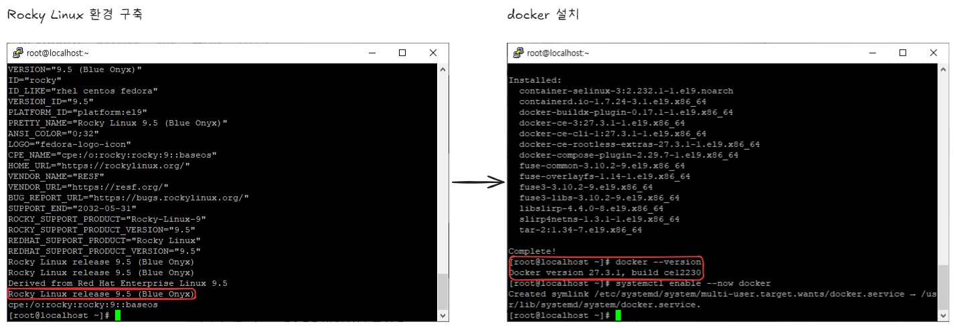

- Rocky Linux 9.5

- Docker 27.3.1

## 1.2. Ubuntu Linux & FTP Server 구축

### 1.2.1. Dockerfile 작성

FROM ubuntu:latest # 최신 Ubuntu 이미지 사용

# 필요한 패키지 설치

RUN apt-get update && \

apt-get install -y vsftpd && \

apt-get clean && \

rm -rf /var/lib/apt/lists/*

# FTP 사용자 계정 생성 및 디렉토리 설정

RUN useradd -m ftpuser && \

echo "ftpuser:password123" | chpasswd && \

mkdir -p /home/ftpuser/ftp/files && \

chown -R ftpuser:ftpuser /home/ftpuser/ftp && \

chmod a-w /home/ftpuser/ftp

COPY vsftpd.conf /etc/vsftpd.conf # vsftpd 설정 복사

EXPOSE 21 20 # 데이터 포트 및 명령 포트 노출

CMD ["/usr/sbin/vsftpd", "/etc/vsftpd.conf"] # vsftpd 실행

### 1.2.2. vsftp.conf 작성

# Passive Mode 비활성화

pasv_enable=NO

# Active Mode 기본 설정

listen=YES

anonymous_enable=NO

local_enable=YES

write_enable=YES

dirmessage_enable=YES

use_localtime=YES

xferlog_enable=YES

connect_from_port_20=YES

chroot_local_user=YES

allow_writeable_chroot=YES

### 1.2.3. Docker image 빌드

docker build -t ubuntu-ftp .

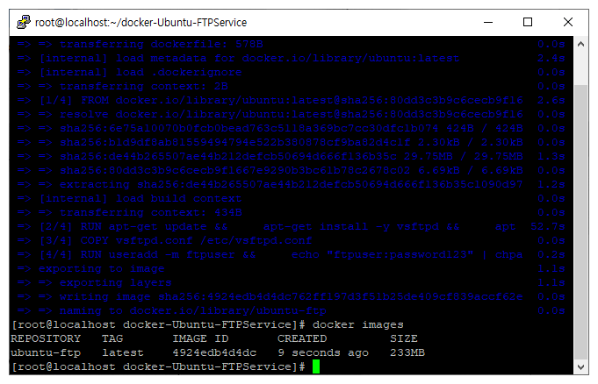

### 1.2.4. 방화벽 설정

sudo firewall-cmd --permanent --add-port=21/tcp

sudo firewall-cmd --permanent --add-port=20/tcp

sudo firewall-cmd –reload

### 1.2.5. docker 컨테이너 생성 & 실행

docker run -d --name Ubuntu-FTP -p 21:21 -p 20:20 ubuntu-ftp

## 1.3. FTP 접속 테스트

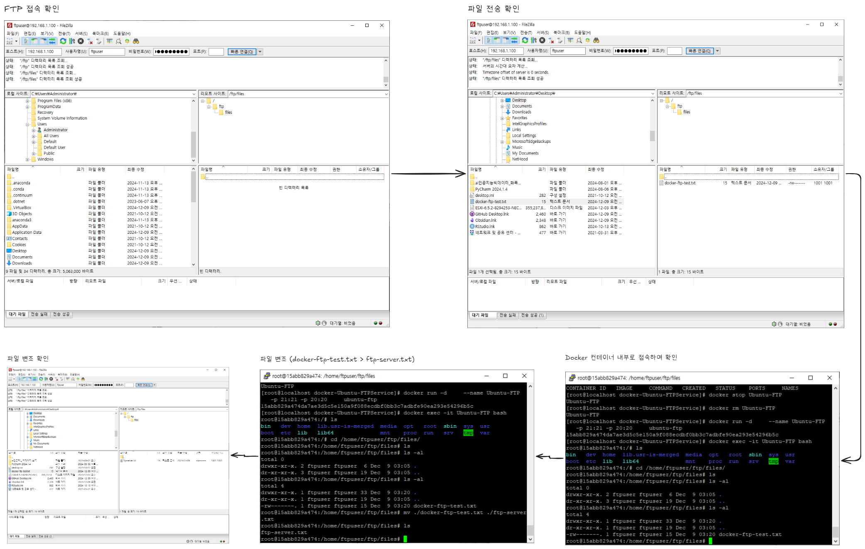

- Rocky Linux 머신 (192.168.1.100)으로 FTP 접속 시도

- ftp 공유 폴더 접근 (/home/ftpuser/ftp/files/…)

- windows>ftp server: docker-ftp-test.txt 업로드

- ftp server에서 파일명 변경: docker-ftp-test.txt>ftp-server.txt

- windows에서 파일명 확인

## 1.4. ubuntu-ftp image 업로드

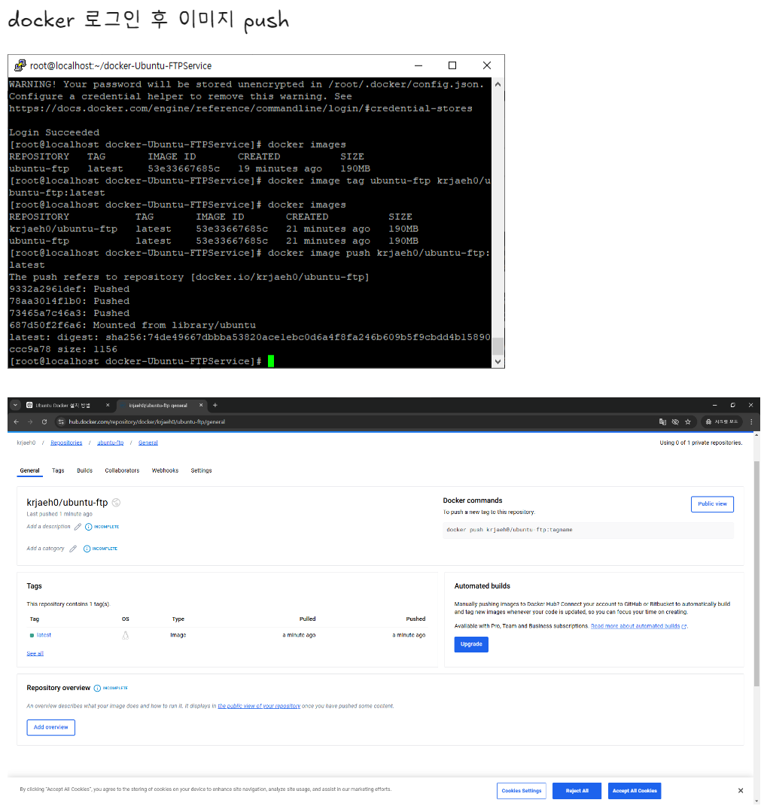

- 이미지 push를 위해 사전에 docker login을 한 후 진행

- 이미지 이름 변경(ubuntu-ftp:latest> krjaeh0/ubuntu-ftp:latest)

## 1.5. 이미지 pull & Docker run Test

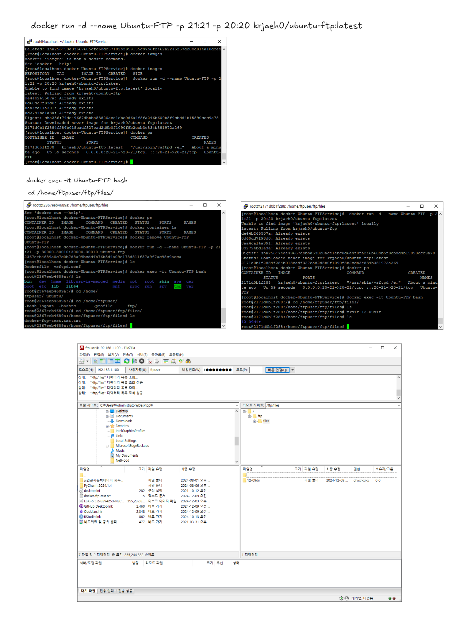

- docker hub에 push한 이미지를 활용해 컨테이너를 다시 구축>ftp server가 동작하는지 확인

# 2. (Vmware ESXi) Private Cloud 구축

## 2.1. Vmware ESXi Install

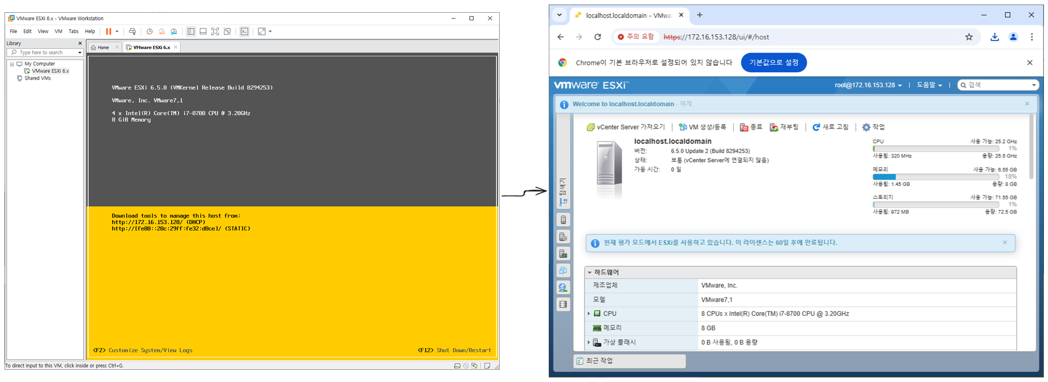

- Vmware ESXi 설치 후 웹 대시보드 접속

## 2.2. Ubuntu VM 생성

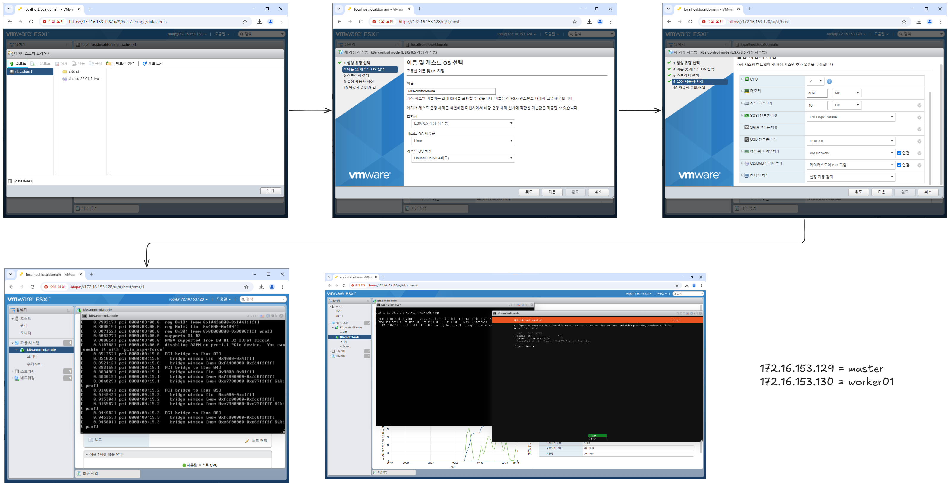

- Ubuntu VM 2종(control, worker) 생성

## 2.3. VM 모니터링

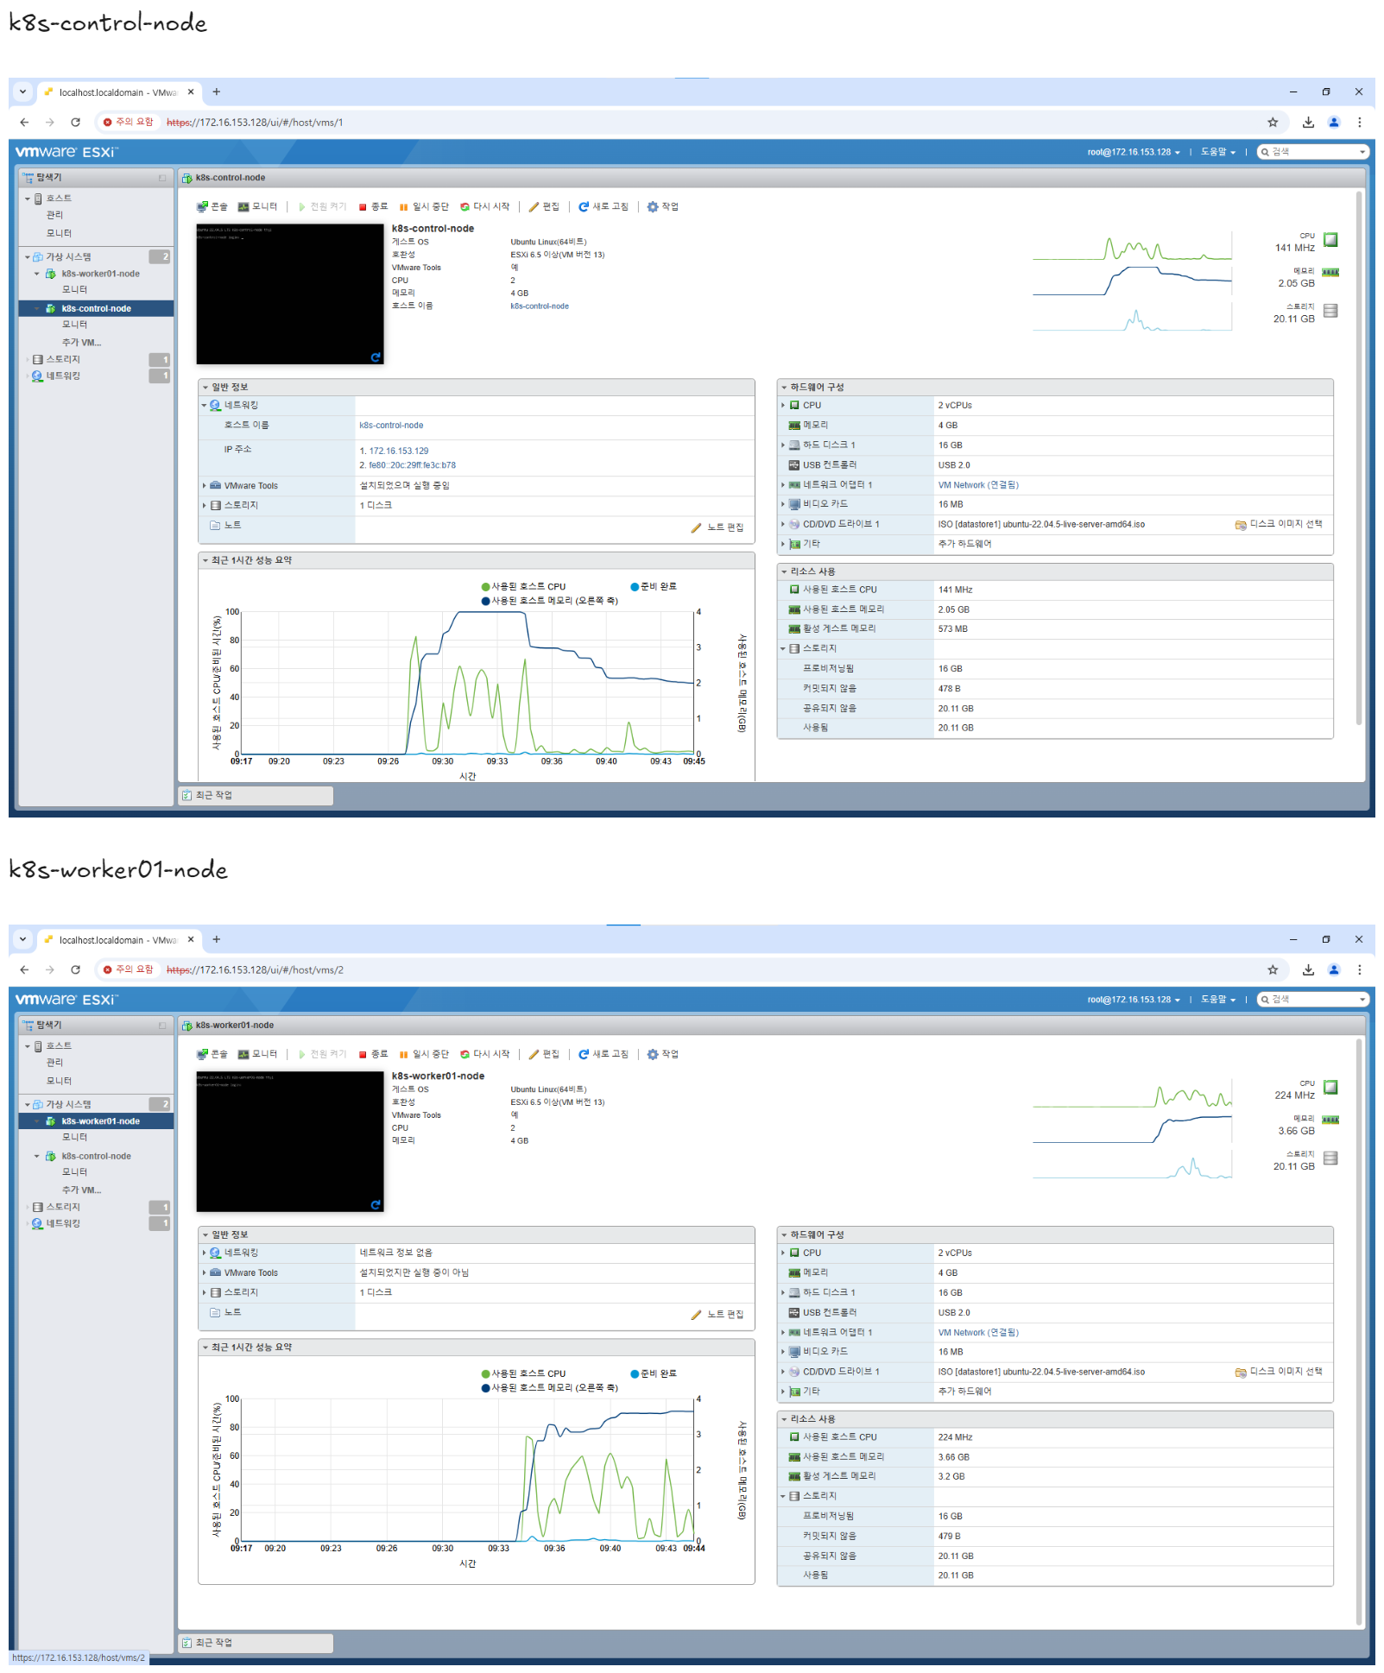

- 생성한 VM을 관리(모니터링) 가능한 점 확인

## 2.4. Kubernetes 구축

### 2.4.1. 컨테이너 설치

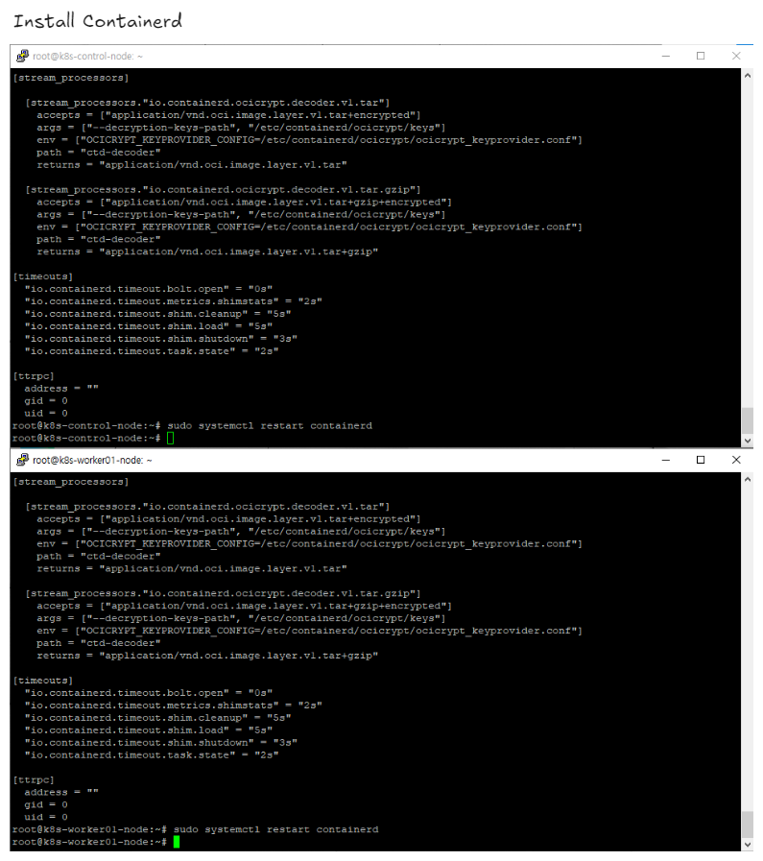

### 2.4.2. Kubernetes 컴포넌트 설치

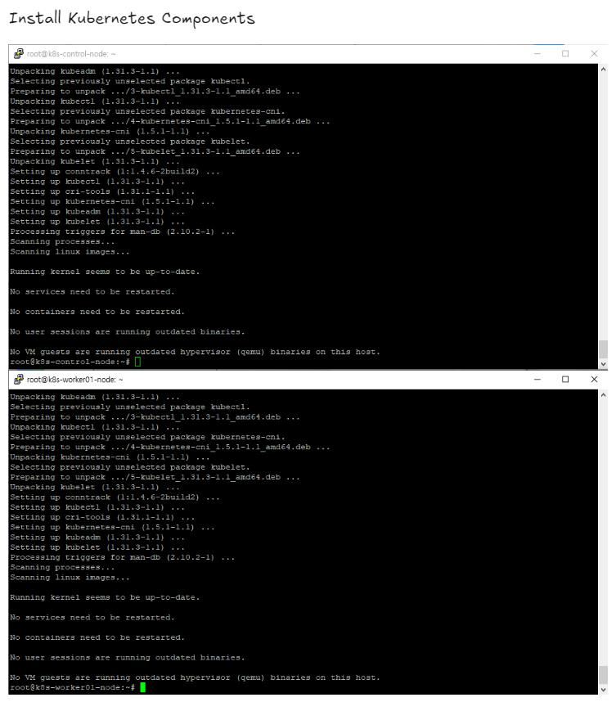

### 2.4.3. Kubernetes Cluster 초기화

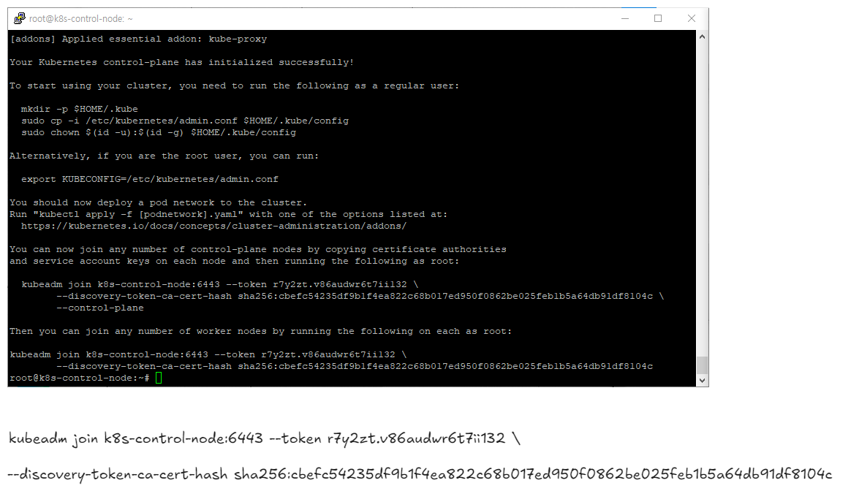

### 2.4.4. Join worker node

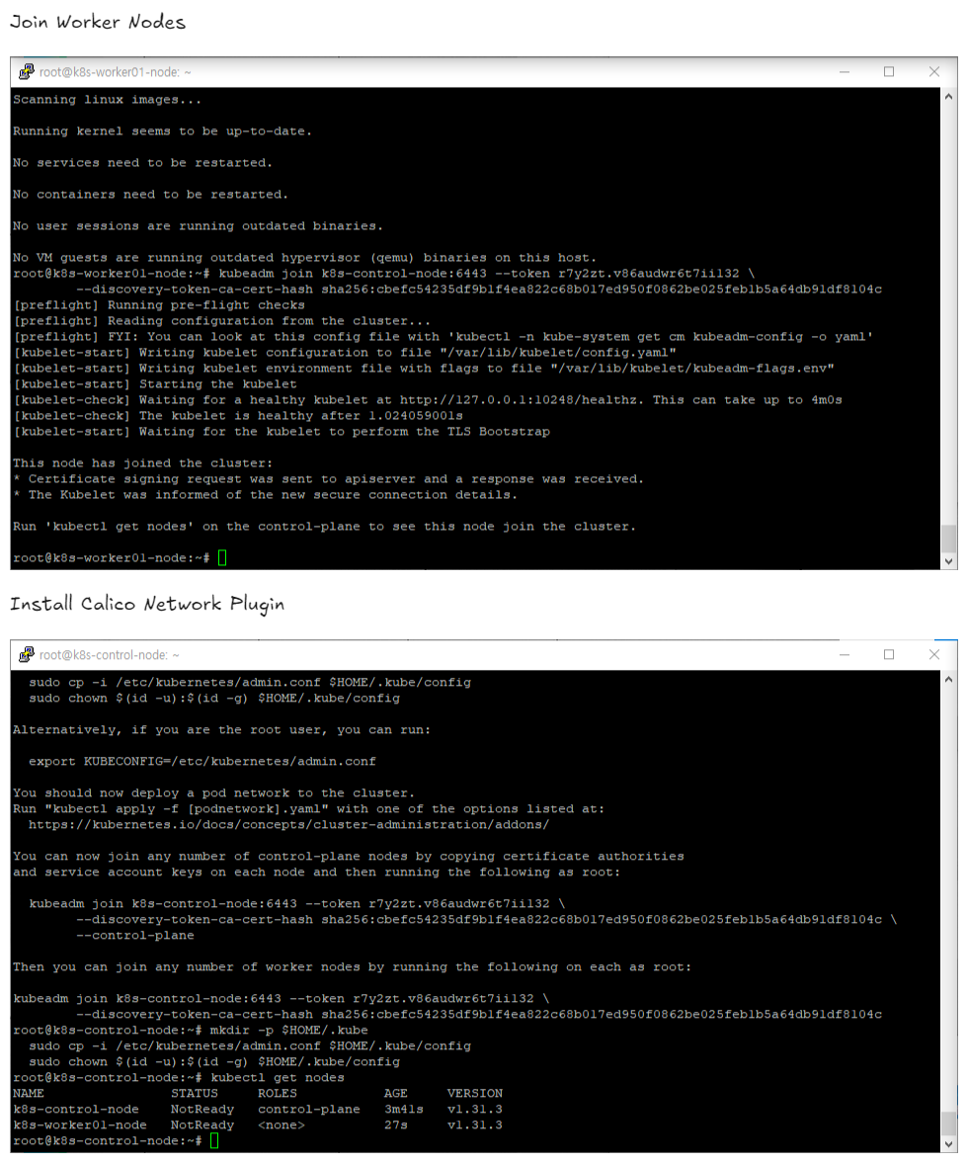

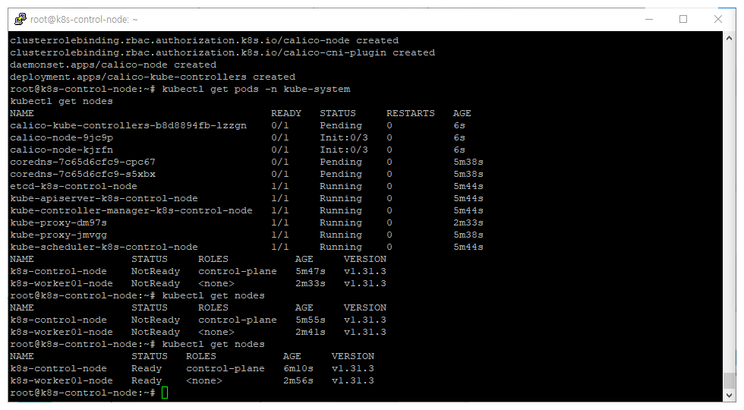

- node 상태가 Ready로 변경된 것을 확인

### 2.4.5 Kubernetes Web Service

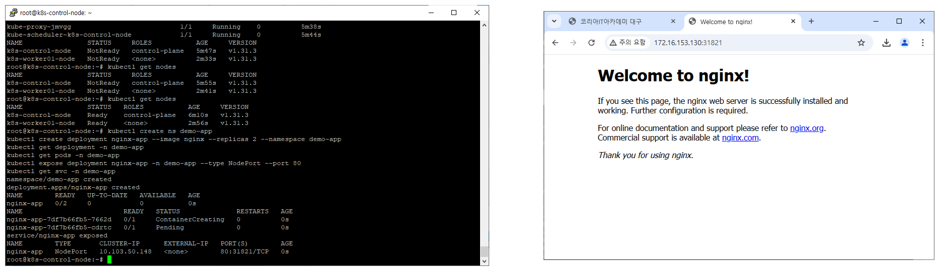

- nginx 서비스 설치 작동 확인

### 2.4.6. Kubernetes WebDashboard

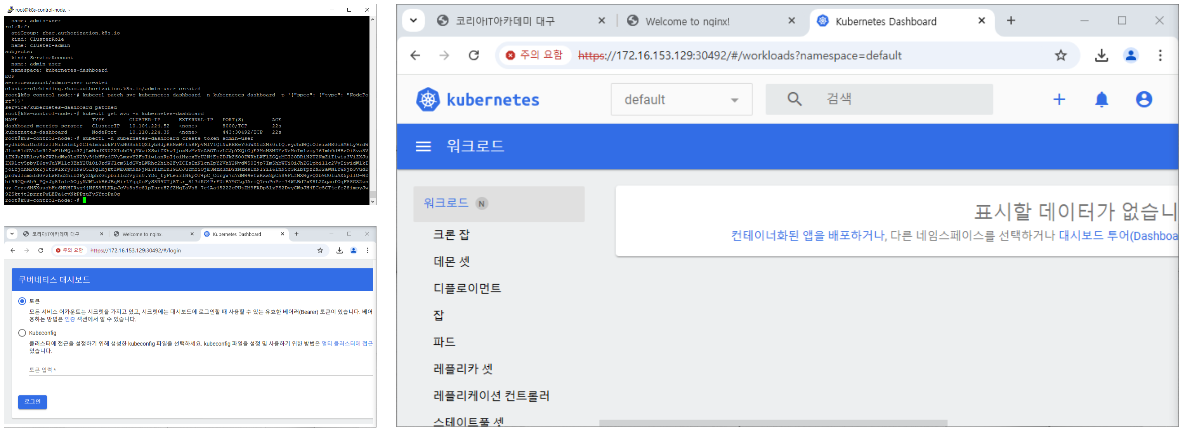

- 마스터 노드에 대시보드 설치

### 2.4.7. Node 모니터링

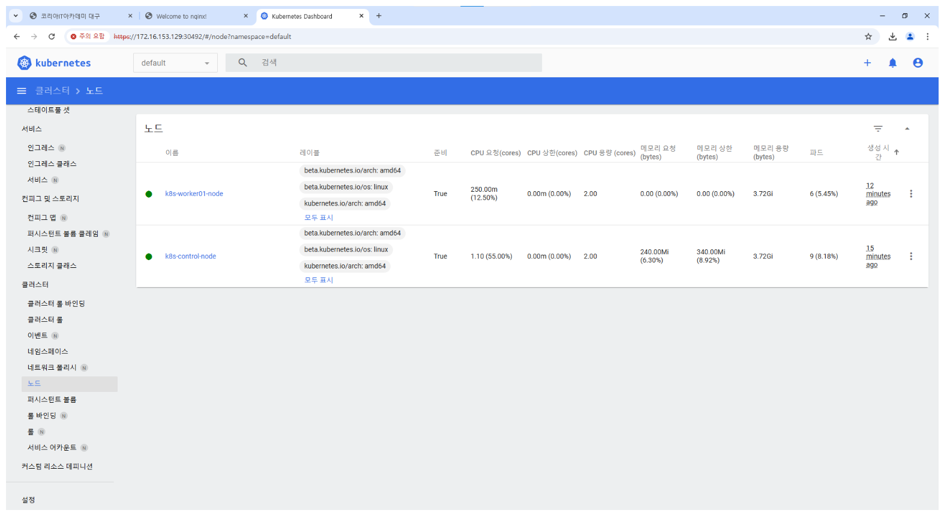

- 클러스터를 구성하는 노드들의 리소스 사용량 확인 가능

## 2.5. ESXi 방화벽 설정

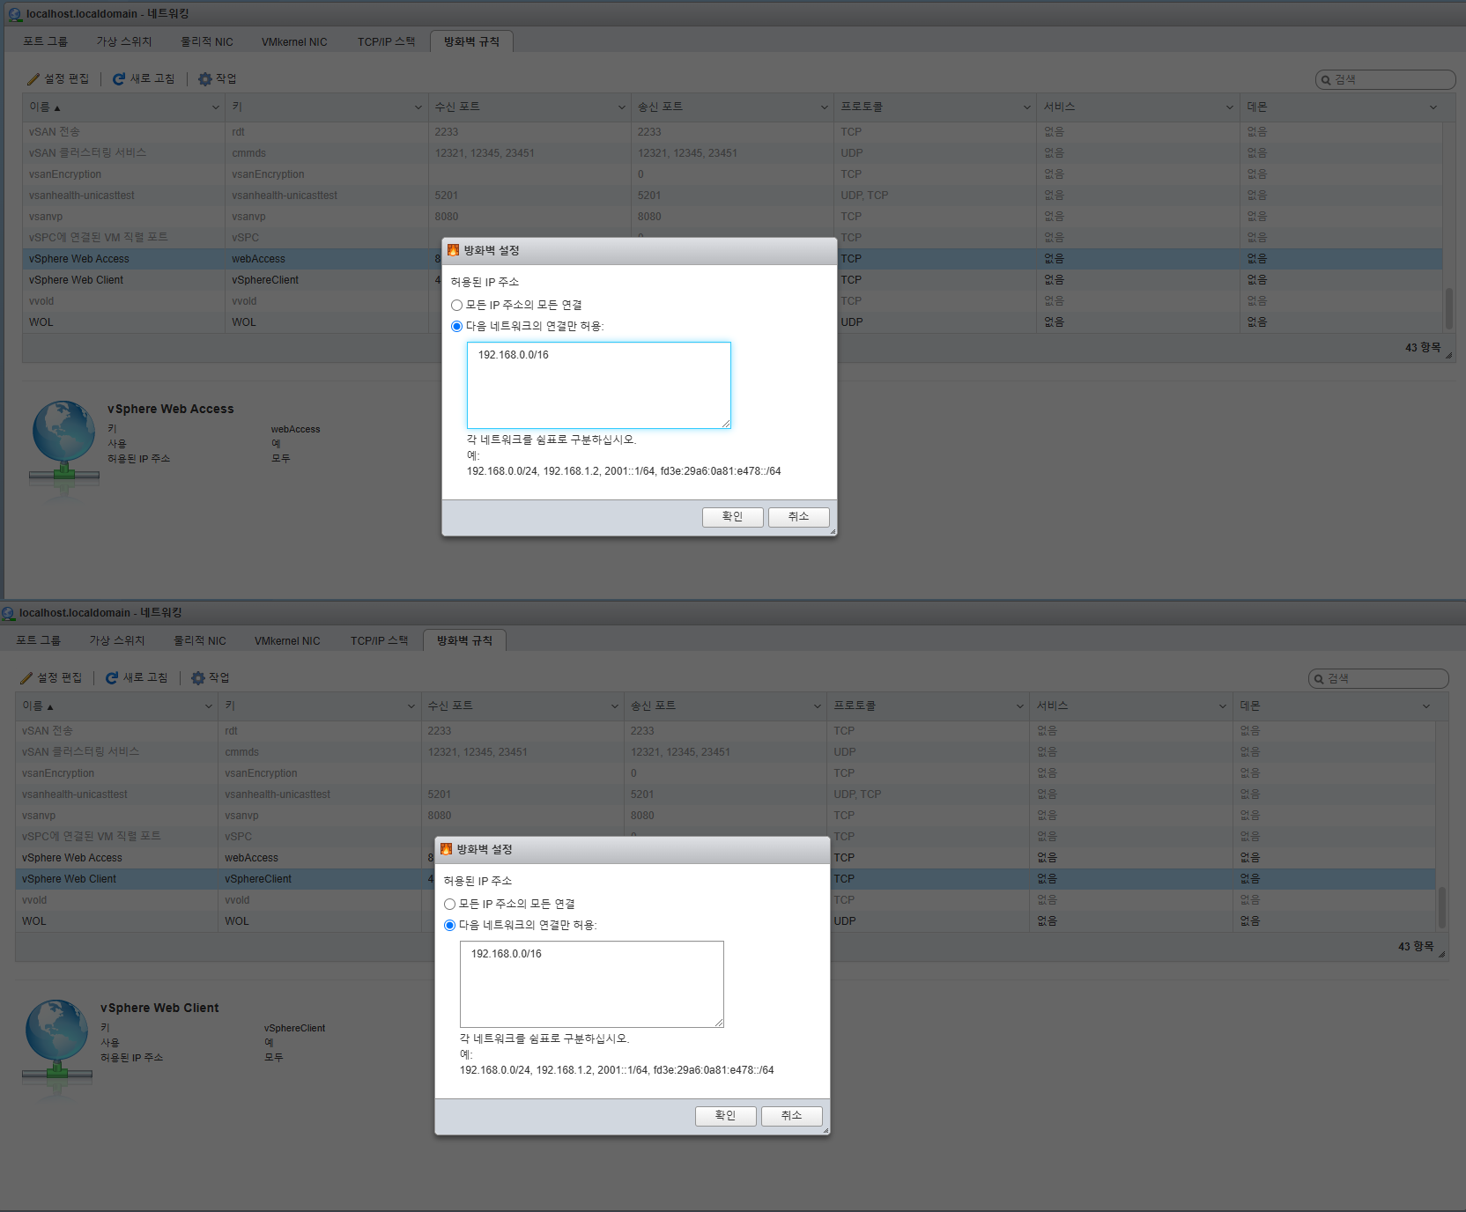

- 요청사항: ESXi 웹 서비스에 192.168.0.0/16 네트워크 대역의 ip만 접속 가능하도록 설정

- 설정 후 NAT 네트워크에 연결되어 있는 해당 VM에 접속할 수 없어짐

